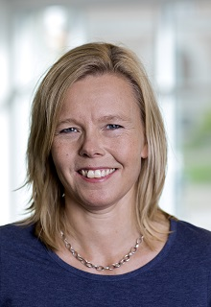

الدكتورة آن كريستين جونسون (Ann-Kristin Jonasson)
أستاذة العلوم السياسية، جامعة غوتنبرغ، السويد.

https://pol.gu.se/english/about-us/staff?userId=xjonaa

